基金使用计划的优化模型
沈晓燕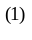、阮门富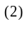、郑丽心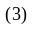、罗小珠⁽²⁾
(1)2003级数学系信息技术教育本科班
(2)2002级数学系数学与应用数学本科班
(3)2003级计算机系(4)班

摘要: 本文以校园基金的分配使用问题为背景,参考银行对各种存款及国库券的年利率的有关规定,通过合理的假设,根据决策分析方法,以学校基金使用的实际情况为基础,建立一个合理的关于基金使用年的整数线性规划模型.在考虑银行存款计算单利的情况下,对于数额为元使用年的情况,先把分成 份,其中第 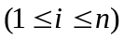份基金存期为年,只有当第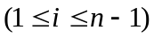份资金按最佳存款策略存款到期后的本息和等于当年的奖金,并且第份资金按最佳存款策略存款年后的本息和等于原基金与当年的奖金和时每年发放的奖金才能达到最多.
利用Matlab求解得到了最佳存款计划方案:在只存款的情况下,每年的奖金为135.22万元;在既存款又购买国库券的情况下,每年的奖金为143.32万元;在第3 年的奖金比其它年度多30%的情况下,若只存款则第3年的奖金为170.35万元,其他年的奖金为131.04万元,若既存款又购买国库券则第3年的奖金为180.49万元,其他年的奖金为138.84万元.
关键词:基金;国库券;最佳存款计划

1 问题的提出
学校基金会有一笔数额为M=5000万元的基金,打算将其存入银行或购买国库券.当前银行存款及各期国库券的利率见下表.假设国库券每年至少发行一次,发行时间不定.取款政策参考银行的现行政策.
校基金会计划在 n=10年内每年用部分本息奖励优秀师生,要求每年的将金额大致相同,且在11年初仍保留原基金数额.校基金会希望获得最佳的基金使用计划,以提高每年的奖金额.请你帮助校基金会在如下情况下设计基金使用方案,给出具体结果:
  - 只存款不购买国库券;
  - 可存款也可购买国库券．
  - 学校在基金到位后的第三年（2008年）要举行建校50周年校庆,基金会希望这一年的奖金比其它年度多30%．
注1:人民币存款利率（%）
存款种类 | 活期 | 3个月 | 6个月 | 一年 | 二年 | 三年 | 五年
年利率% | 0.72 | 1.71 | 2.07 | 2.25 | 2.70 | 3.24 | 3.60
注2:实际收益利率为公布利率的80%（20%为利息税上缴国库）;
注3:国库券只有二年,三年和五年期三种,其存款利率与同期的定期存款利率相同,但不交利息税.

2 问题的分析
由存款年利率表可知,定期存款年限越长,利率就越大,因此在不影响奖金发放的情况下,应尽可能存年限较长的存款,才能获得较高的利息.所以基金的最佳使用计划是:拿出一部分基金存入一年定期,一年后的本息全部用于发放第一年的奖金,再拿一部分基金存入二年定期,二年后的本息全部用于发放第二年的奖金,以此类推,且每年的奖金相同,最后一年存入银行的款项发放奖金后仍然为基金总额.当同期的国库券年利率高于银行存款的年利率时,应先考虑购买国库券.
3 模型的假设和符号约定
- 每年发放奖金一次,均在次年的年初发放;
- 该笔基金于第一年年初一次性到位;
- 国库券在发行当日购买,且有足够的量供购买;
- 银行存款计算单利;
- 银行发行国库券时间不固定;
- 国库券在未到期之前不可进行贴现;
- 银行存款利率和国库券利率在年内不会变;
- 当年到期的国库券本息不能购买当年发行的国库券.

: 基金总额(万元);
: 第份基金(万元);
: 每年的奖金数额(万元);
: 总年份(年);
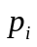: 存年的最大年利率;
:实际收益率(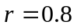).

4 模型的建立
4.1 只存款不购买国库券
定理一 一定数额资金先存定期年再存定期年与先存定期年再存定期年,获得的本息和应该相等.(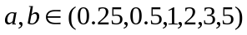).
证明 设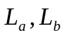分别为定期年和定期年的年利率,从而一定资金先存定期年再存定期年的本息和为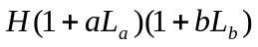;而一定资金先存定期年再存定期年的本息和为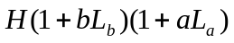,根据乘法的交换律易知两者是相等的,定理一得证.
推论 一定数额的资金,若把存款年限分为个存期,
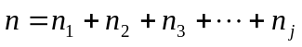,(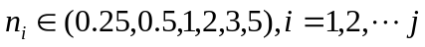),则年后本息和与存款顺序无关.
定理二 根据定理一,再通过对年利率的计算易知使一定数额的资金存款年后本息和（扣除利息税）最大的存款方式为:
当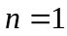时,存定期1年;
当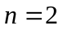时,存定期2年;
当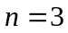时,存定期3年;
当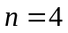时,先存定期3年,再存定期1年;
当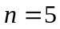时,存定期5年;
当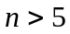时,先存定款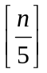个5年定期,剩余年限的存款与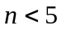时的情况相同.
证明:假设将一元钱存入银行年(包括中途转存),到期的本息和（扣除利息税）最多为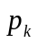元.则有:
当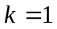时,可存定期1年和存两次定期0.5年（由上可知不用考虑4个0.25年或两个0.25年,1个0.5年）,所得的本息和分别为:
,则存一年定期本息和最多,为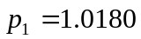
当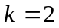时,可存2年定期或存两次1年定期,所得本息分别为:
,所以存两年定期本息和最多,为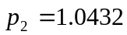
当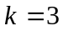时,可存3年期或1个1年,1个2年(由上可知,不用考虑3个1年),本息和分别为:
,所以3年定期本息和最多,为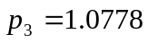
同理可得:
当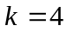时,应存1个3年定期和1个1年定期,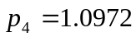
当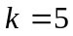时,应存5年定期,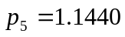
当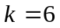时,应存1个5年定期,1个1年定期,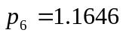
当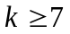时,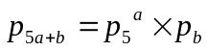,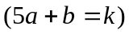
所以得最佳存款策略表如下:(其中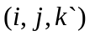表示先存年定期再存年定期后存年定期,本息已扣除利息税)

年限 | 1年期 | 2年期 | 3年期 | 4年期 | 5年期
存款 | (1) | (2) | (3) | (3+1) | (5)
本息 | 1.0180 | 1.0432 | 1.0778 | 1.0972 | 1.1440
年限 | 6年期 | 7年期 | 8年期 | 9年期 | 10年期
存款策略 | (5+1) | (5+2) | (5+3) | (5+3+1) | (5+5)
本息 | 1.1646 | 1.1934 | 1.2330 | 1.2552 | 1.3087

奖金最大的分配方案:
基金使用年,要使每年发放的奖金达到最多,就是把分成份,其中第份基金存款年限为年,只有当第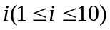份基金按最优存款策略存款年后的本息和等于当年的奖金,且第份基金按最佳存款策略存款年后的本息和等于原基金与当年奖金的和.所得模型一如下:
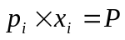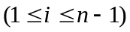
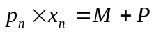
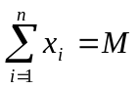
用Matlab可以求得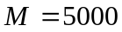万元时基金使用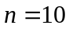年的最佳方案（万元）:
奖金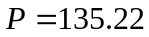（万元）
用表格形式列出如表2:
表2 值及其存年的最佳存款策略
第份 | 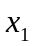 | 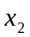 | 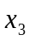 | 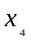 | 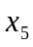
资金(万元) | 132.83 | 129.62 | 125.47 | 123.25 | 118.20
存款策略 | (1) | (2) | (3) | (3+1) | (5)
第份 | 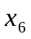 | 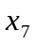 | 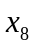 | 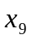 | 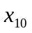
资金(万元) | 116.11 | 113.31 | 109.67 | 107.73 | 3923.80
存款策略 | (5+1) | (5+2) | (5+3) | (5+3+1) | (5+5)

4.2可存款又可购买国库券
当可存款又可购买国库券时,因为国库券发行日期不定,如果要买它需等一段时间,因为国库券一年至少发行一次,有可能是第一季度,第二季度,也有可能是第三季度,第四季度.
有两种方式可考虑:一.年初先存3个月的定期;二.年初先存6个月的定期.
- 年初先存3个月定期的情况:
如果是第一季度发放,在发放日拿出本息购买国库券, 则前三个月的定期就会变成活期,国库券到期后还未到年末,面临着继续采取怎样的存款计划,或者存定期,或者存活期,或者等购买国库券.因国库券发行日期不定,有可能要等一年的时间,那么上半年的前三个月剩下的时间就存活期,后三个月存三个月定期,下半年存半年定期;
如果第一季度没有发放,再存三个月的定期.如果是第二季度发放,先存三个月的定期, 在发放日拿出本息购买国库券,从而第二个3个月的定期就会变成活期,,同理可推算出发放国库券为第二季度时都要存6个月的定期,3个月的定期和3个月的活期;
如果是第三季度发放,由于我们之前不知道发放的时间,我们再存3个月的定期.在发放日拿出本息购买国库券,从而第三季度个3个月的定期就会变成活期,最后再存3个月定期.
如果是第四季度发放,我们则先存三个3个月的定期,再存一个3个月的活期.
就是买年期的国库券就要花年的时间.
由于国库券的存期是整年计算的,所以银行存款的总时间为一整年,如下表所示：

 | 第一季度存款 | 第二季度存款 | 第三季度存款 | 第四季度存款
一季度发放 | 3个月活期 | 3个月定期 | 6个月定期
二季度发放 | 3个月定期 | 3个月活期 | 6个月定期
三季度发放 | 3个月定期 | 3个月定期 | 3个月活期 | 3个月定期
四季度发放 | 3个月定期 | 3个月定期 | 3个月定期 | 3个月活期

由以上分析可知:年初先存3个月定期的情况,购买国库券时,有两种存款方式,分别为:需要存半年的定期,三个月的定期和三个月的活期;或者是存三个3个月的定期和1个月的活期.而两种方式的概率都为1/2,所以我们以数学期望来表示这两者的本息和（扣除利息税）,为:
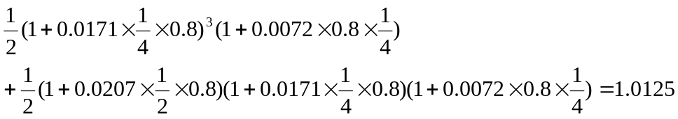
（2）年初先存6个月的定期的情况:根据（1）的分析方法,如果是第一季度发放,则需要存6个月的定期,3个月的定期和3个月的活期;如果是第二季度发放,则需要存6个月的定期,6个月的活期;如果是在第三,四季度发放,则存款方式同第一季度.
同理,有下表：

 | 第一季度存款 | 第二季度存款 | 第三季度存款 | 第四季度存款
第一季度发放 | 3个月的活期 | 3个月的定期 | 6个月的定期
第二季度发放 | 6个月的活期 |  | 6个月的定期
第三季度发放 | 6个月的定期 |  | 3个月的活期 | 3个月的定期
第四季度发放 | 6个月的定期 |  | 3个月的定期 | 3个月的活期

这种情况（即方式二）的本息和（扣除利息税）为:
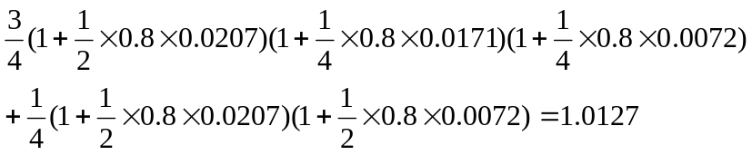
显然由于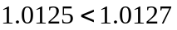,用年初先存6个月定期的存款方式较好.记 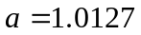
单位资金购买两年国库券,根据方式二存入银行一整年后的本息为:
这种存款策略低于存入银行的三年定期,所以不应买2年期国库券.
同理,单位资金购买三年期国库券, ,根据方式二存入银行一整年后的本息为:
这种存款决策年利率略高于只存款的四年期,所以应该购买3年期国库券.四年期存款的最大年利率为:1.1111%.
单位资金购买五年期国库券, ,根据方式二存入银行一整年后的本息为:
这种存款策略年利率高于只存款的六年期,所以应该购买5年期国库券. 六年期存款的最大年利率为:1.1950%.
由上面的分析可知,第1,2份基金不买国库券,第三份买国库券的利率小于银行的利率,所以也不买两年期国库券.其余的都先考虑买五年期,三年期的国库券,剩余年份再按最佳存款计划将其存入银行.
得到新的存款年利率如表所示(如果购买国库券,则增加一年方式(二)的银行存款,记为b):

年限 | 1年期 | 2年期 | 3年期 | 4年期 | 5年期
存款策略 | (1) | (2) | (3) | (b+3年国库券) | (5)
利率 | 1.0180 | 1.0432 | 1.0778 | 1.1111 | 1.1440
年限 | 6年期 | 7年期 | 8年期 | 9年期 | 10年期
存款策略 | (b+5年国库券) | (b+1+5年国库券) | (b+2+5年国库券) | (b+3+5年国库券) | (b+4+5年国库券)
利率 | 1.1950 | 1.2165 | 1.2466 | 1.2880 | 1.3278

得到模型二如下:
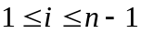
用Matlab可以求得万年时基金使用年的最优方案:（单位:万元）
奖金: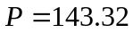（万元）
得到基金使用方案如下表:

第份 |  |  |  | 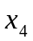
资金(万元) | 137.75 | 137.39 | 132.98 | 128.99 | 125.28
第份
资金(万元) | 119.94 | 117.82 | 114.97 | 111.28 | 3873.60

4.3 问题三的求解:
4.3.1 只存款不购买国库券
因学校要在基金到位后的第3年举行校庆,所以此年奖金应是其它年度的多30%,只需将问题一中的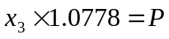 该为 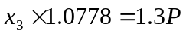 就得问题三的模型:
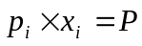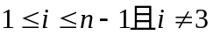
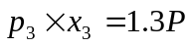
利用Matlab求解万元基金使用年最佳方案:（单位:万元）奖金: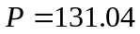（万元） 第3年奖金为: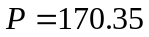（万元）
得到基金使用方案如下表:

第i份
资金(万元) | 128.71 | 125.61 | 158.06 | 119.44 | 114.55
第i份
资金(万元) | 112.52 | 109.80 | 106.28 | 104.40 | 3920.61

4.3.2 既可存款又可购买国库券
只需将问题二中的 该为 就得问题三的模型:
利用Matlab求解万元基金使用年的最佳方案:（单位:万元）
奖金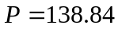（万元） 第3年奖金为: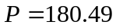（万元）
得到基金使用方案如下表:

第i份
资金(万元) | 133.43 | 133.09 | 167.47 | 124.95 | 121.36
第i份
资金(万元) | 116.18 | 114.13 | 111.37 | 107.80 | 3870.22

5.模型的优缺点
本模型通过对基金使用计划的求解,得出了有一定数额的基金,在年内如何使用它可获利最大,利用把分成份进行存款,避免了又取又存的复杂性和高年利率的流失性,得到最佳存款计划.此模型思路简单,求解方便,可推广到任何有关银行存款和购买国库券的基金使用问题;还可以解决购房和贷款以及还款问题,若考虑到利息随时间浮动的情况,则只需对年利率的表述作相应修改,即可得到类似的模型,仍然可以运用到实际中去.模型中利用Matlab求解使的结果准确.具有很大实用价值.不过由于用matlab求解,这就出现了精度的问题,使到分资金的总和不是刚好等于,而是在和值有很小的差异,然而这可以自己在分配资金时稍加调整.

附录1: (问题一的Matlab求解程序)
s1='x1*(1+1.8/100)=p';
s2='x2*(1+2*2.16/100)=p';
s3='x3*(1+3*2.592/100)=p';
s4='x4*(1+3*2.592/100)*(1+1.8/100)=p';
s5='x5*(1+5*2.88/100)=p';
s6='x6*(1+5*2.88/100)*(1+1.8/100)=p';
s7='x7*(1+5*2.88/100)*(1+2*2.16/100)=p';
s8='x8*(1+5*2.88/100)*(1+3*2.592/100)=p';
s9='x9*(1+5*2.88/100)*(1+3*2.592/100)*(1+1.8/100)=p';
s10='x10*(1+5*2.88/100)^2=p+5000';
s11='x1+x2+x3+x4+x5+x6+x7+x8+x9+x10=5000';
[p,x1,x2,x3,x4,x5,x6,x7,x8,x9,x10]=solve(s1,s2,s3,s4,s5,s6,s7,s8,s9,s10,s11)

附录2: (问题二的Matlab求解程序)
clc
clear
s1='x1*(1+1.8*2.25/100)=p';
s2='x2*(1+0.8*2*2.7/100)=p';
s3='x3*(1+0.8*3*3.24/100)=p';
s4='x4*(1+3*3.24/100)*1.0127=p';
s5='x5*(1+5*0.8*3.6/100)=p';
s6='x6*(1+5*3.6/100)*1.0127=p';
s7='x7*(1+5*3.6/100)*1.0127*(1+0.8*2.25/100)=p';
s8='x8*(1+5*3.6/100)*(1+0.8*2*2.7/100)*1.0127=p';
s9='x9*(1+5*3.6/100)*1.0127*(1+0.8*3*3.24/100)=p';
s10='x10*(1+5*3.6/100)*1.0127*(1+3*3.24/100)*1.0127=p+5000';
s11='x1+x2+x3+x4+x5+x6+x7+x8+x9+x10=5000';
[p,x1,x2,x3,x4,x5,x6,x7,x8,x9,x10]=solve(s1,s2,s3,s4,s5,s6,s7,s8,s9,s10,s11)
参考文献:
[1] 姜启源.数学模型（第三版）[M] 北京.高等教育出版社.2003
[2] 朱亮.MATLAB5.X入门与提高 [M] 北京.清华大学出版社.2000
[3] 洪毅.数学模型 [M] 北京.高等教育出版社.2004
[4] 李少猛,赵玉庆,徐品.基金的最佳使用计划.工程数学学报.19-112-120.2002
[5] 朱道元.数学建模案例精选.北京.科学出版社.2003

